**Дидактические игры для детей с ОВЗ**

**Д/и «Что растет в саду, в огороде?»**

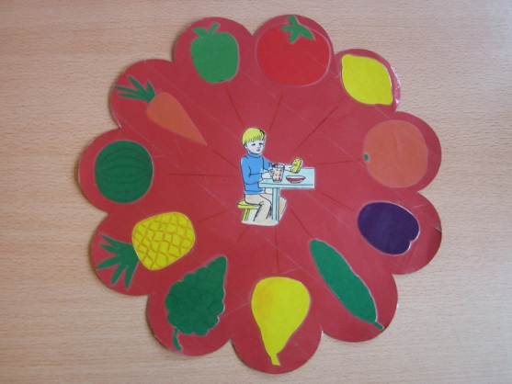

**Д/ и «Геометрическое лото»**

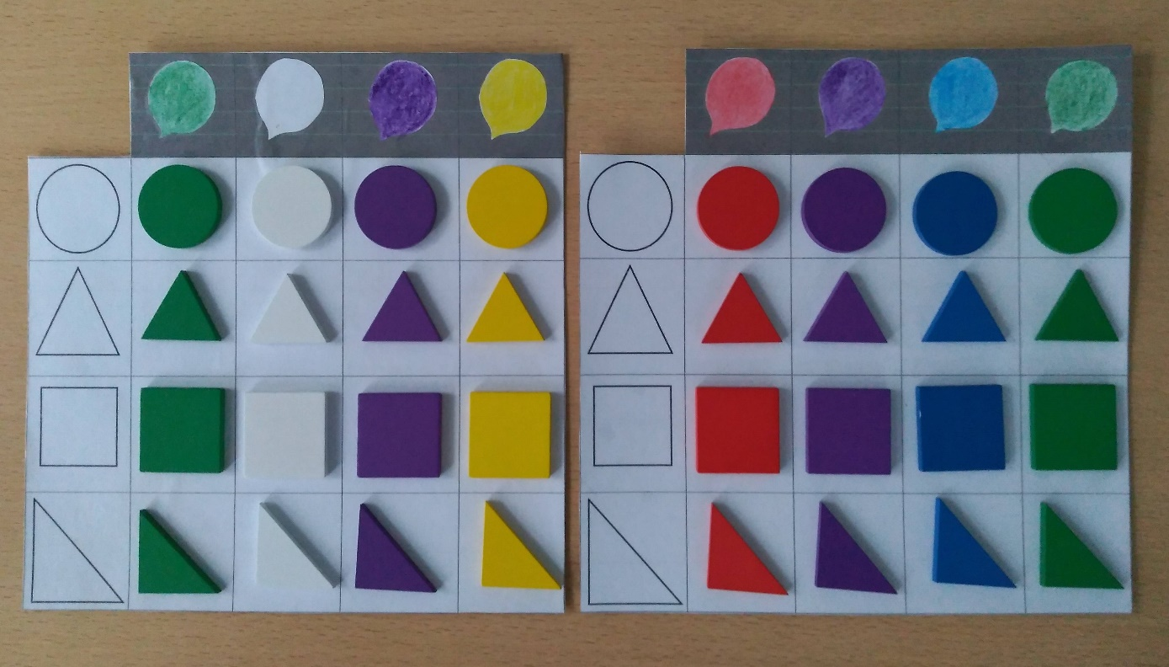

**Д/и «Времена года»**

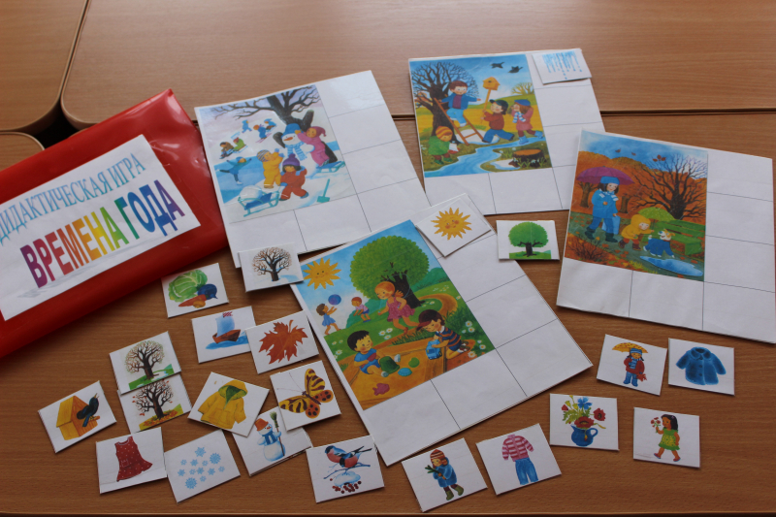

**Д/и «Профессии»**

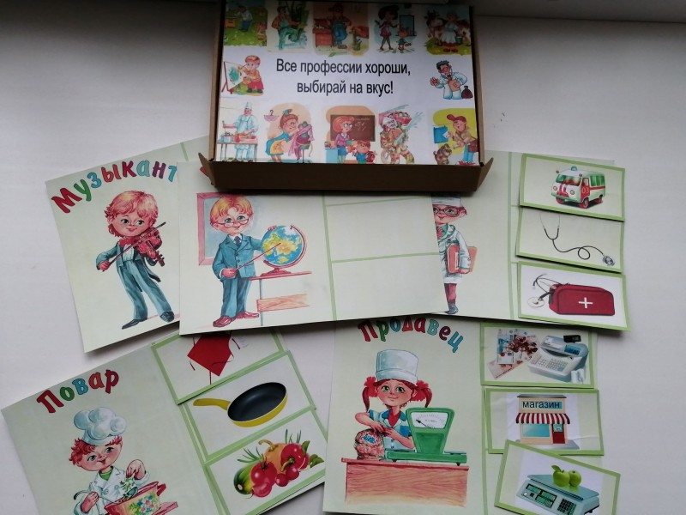

**Д/и «У кого что?»**

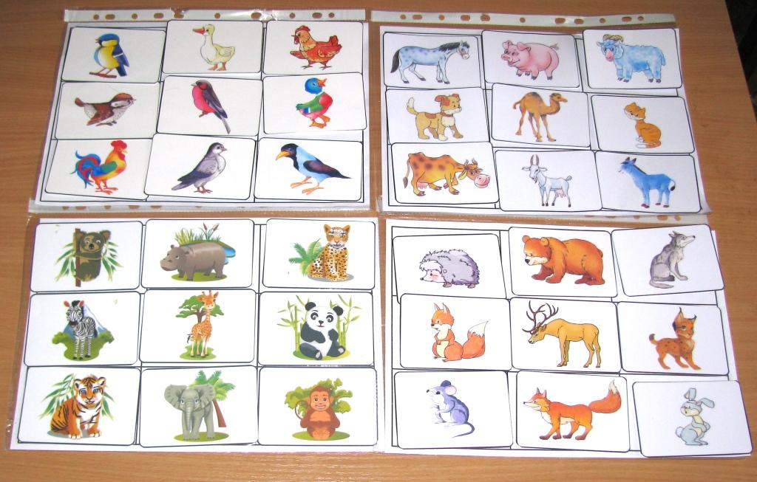

**Д/и «Кто где живет?»**

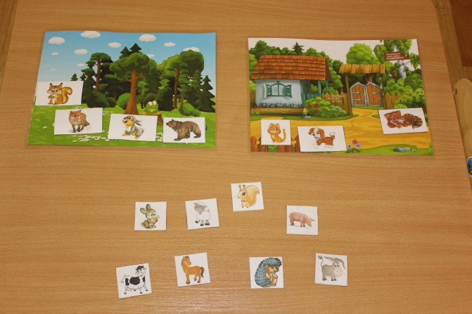

**Д/и «Собери урожай»**

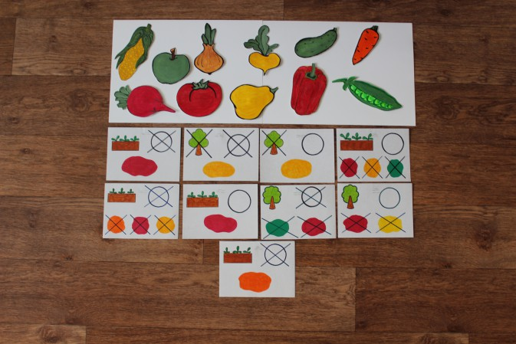

**Д/и «Сосчитай»**

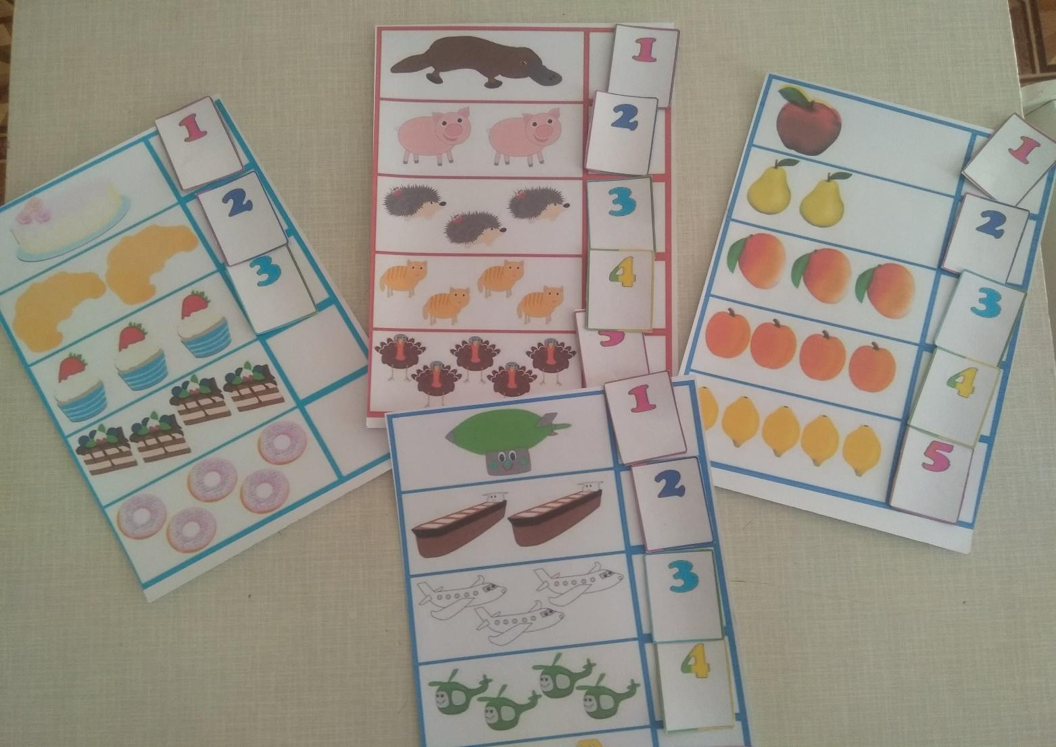

**Д/и с прищепками**

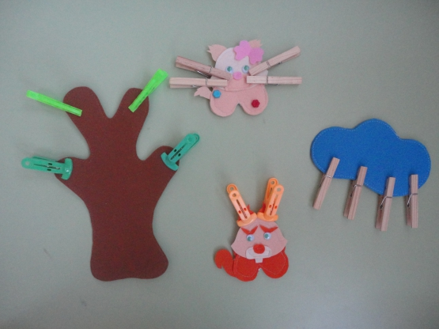

**Д/и «Подбери по цвету»**

